**PN 23 30 03 02** **-** ***Impactul schimbărilor antropice și climatice, vulnerabilități și măsuri de adaptare pentru creșterea rezilienței în lacurile din Rezervația Biosferei Delta Dunării***

**Activități și rezultate obținute în urma implementării proiectului în decursul anului 2024**

Scop proiect. Prezentul proiect își propune o cunoaștere științifică aprofundată și o urmărire permanentă a modificărilor ambientale sub influența schimbărilor climatice globale și a factorilor naturali și antropici care afectează Delta Dunării, în scopul de a evidenția tendințele de evoluție a regiunii și de a elabora programe de prevenire, atenuare și în final de stopare a fenomenelor de degradare a condițiilor de mediu și a biodiversității din deltă.

Stadiul actual al implementării proiectului. Acest proiect se află în curs de desfășurare, fiind în al doilea an de implementare, iar la nivelul anului 2024 au fost parcurse și încheiate cele trei faze aferente planului de activități. Fiecare activitate principală presupune desfășurarea unor acțiuni premergătoare de pregătire a activităților și sub-activităților, apoi de participare la activități de teren și laborator (implicarea activă a membrilor de proiect în desfășurarea activităților, intercomunicarea permanentă) şi activități propriu-zise de cercetare efectivă (aplicarea/implementarea de metodologii, investigații complexe, diseminarea rezultatelor obținute etc).Desfășurarea activităților corespunzătoare este redată succint, în cele ce urmează:

***Faza 4*** *- Efectuarea de studii și investigații complexe de teren și laborator (hidrologice, sedimentologice, geochimice, biologice, topo-hidro-batimetrice și geofizice) asupra ecosistemelor acvatice din Unitatea hidrografică Rusca-Gorgova-Uzlina în condițiile variațiilor sezoniere – primăvara 2024.*

Gradul de îndeplinire a obiectivului planificat - Faza 4. Obiectivele propuse pentru această fază au fost îndeplinite integral, conform schemei de realizare. Faza a patra a proiectului a avut în vedere stabilirea desfășurării temporale a activităților componente. De asemenea, au fost identificate și trecute în revistă activitățile și sub-activitățile cheie care urmează a fi efectuate și în ce succesiune pentru realizarea optimă a rezultatelor preconizate. Din sfera de activități și sub-activități implementate se menționează: organizarea și desfășurarea expedițiilor științifice, stabilirea metodelor interdisciplinare de cercetare a ecosistemelor acvatice (hidrologice, sedimentologice, geochimice, biologice, topo-hidro-batimetrice și geofizice), stabilirea metodelor de prelevare de probe de mediu (apă, sedimente și biota) și a metodelor de analiză pentru controlul nivelurilor anumitor contaminanți specifici, necesari evaluării stării de calitate a mediului acvatic, elaborarea planului de probare și cercetare, prelevarea de probe de mediu, studiul dinamicii sezoniere a vegetației acvatice emerse din anumite lacuri deltaice, stabilirea planului de măsurători hidrodinamice în zonele de bifurcație din Delta Dunării, efectuarea de investigații magnetometrice etc.

Descrierea activității - Faza 4. Activitățile de cercetare pe teren care au constituit obiectivul acestei faze - Faza 4, au avut loc în condiții hidrodinamice de ape mici ale Dunării, și s-au desfășurat în perimetre de cercetare din cadrul deltei fluviatile, în anumite secțiuni de control situate pe Dunărea Unică (Mm 43.5), brațul Chilia – Km 115, braț Tulcea (Mm 42.5); braț Tulcea (Mm 34), brațul Sf. Gheorghe (km 108), brațul Sulina (Mm 33.5), inclusiv în zona inter-distributară Rusca-Gorgova-Uzlina, în lacurile: Uzlina, Isacova, Durnoliatca, Bleziuc-Pojarnia, Pojarnia.

Rezultate obținute - Faza 4. Activitățile de cercetare specifice desfășurate în cadrul acestei etape au permis obținerea rezultatelor propuse în planul de activitate. Rezultatele prezentate în această fază reprezintă sinteza măsurătorilor efectuate în cadrul campaniilor de teren, a observațiilor *in situ*, a analizelor de laborator preliminare și a investigațiilor științifice ulterioare referitoare la dinamica sezonieră a stării ecologice din ecosistemele acvatice investigate (variațiile sezoniere ale indicatorilor de mediu studiați ce sunt influențați atât de factori abiotici/fizico-chimici dar și biotici).

Evaluarea gradului de atingere a obiectivelor/țintelor stabilite - Faza 4.În cadrul acestei faze au fost concretizate următoarele aspecte: revizuirea metodologiei și testarea protocoalelor de lucru necesare realizării obiectivelor propuse, realizarea planului de prelevare probe de mediu (apă, sedimente și biota) cu localizarea a 74 locații (profile transversale/secțiuni de control/stații) dispuse în zona celor două bifurcații ale brațelor Dunării: Ceatal Izmail și Ceatal Sf. Gheorghe, respectiv într-o serie de lacuri reprezentative din Zona Rusca-Gorgova-Uzlina (Uzlina, Isacova, Durnoliatca, Bleziuc-Pojarnia, Pojarnia), determinarea principalilor indicatori fizico-chimici în probe de mediu (apă și sedimente) prelevate în condițiile variațiilor sezoniere, încadrarea în clase de calitate a probelor de apă de suprafață prelevate din locațiile menționate din perspectiva concentrațiilor de oxigen dizolvat (Fig. 1), nutrienți, elemente tehnofile etc., analiza preliminară a datelor și măsurătorilor (hidrologice, sedimentologice, topo-hidro-batimetrice și geofizice) efectuate în vederea evaluării dinamicii sezoniere a stării ecologice din ecosistemele investigate în condiții hidrodinamice de ape mici ale Dunării, elaborarea de hărți de distribuție a vegetației acvatice etc. Datele prezentate sunt conforme cu activitățile preconizate ale proiectului.

Stadiul realizării obiectivului planificat/forma de finalizare - Faza 4. Obiectivul fazei a fost îndeplinit 100% , și finalizat sub forma: Elaborare *Raport intermediar de fază (Faza 4).*

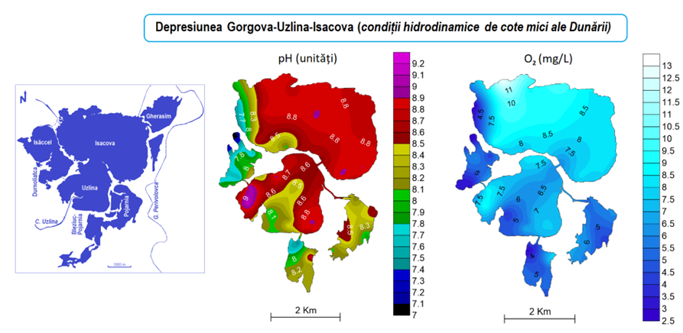

Fig. 1. Distribuția areală a unor indicatori specifici: reacția apei (unități pH) și concentrația de oxigen dizolvat (mg/L) în lacurile investigate

***Faza 5*** *– Efectuarea de studii și investigații complexe de teren și laborator (hidrologice, sedimentologice, geochimice, biologice, topo-hidro-batimetrice și geofizice) asupra ecosistemelor acvatice din Unitatea hidrografică Lopatna-Matița-Merhei în condițiile variațiilor sezoniere – toamna 2024.*

Gradul de îndeplinire a obiectivului planificat - Faza 5. Obiectivele propuse pentru această fază au fost îndeplinite integral, conform schemei de realizare. A cincea fază a proiectului a avut în vedere stabilirea desfășurării temporale a activităților componente. De asemenea, au fost identificate și trecute în revistă activitățile și sub-activitățile cheie care urmează a fi efectuate și în ce succesiune pentru realizarea optimă a rezultatelor preconizate. Din sfera de activități și sub-activități implementate se menționează: organizarea și desfășurarea expedițiilor științifice, stabilirea metodelor interdisciplinare de cercetare a ecosistemelor acvatice (hidrologice, sedimentologice, geochimice, biologice, topo-hidro-batimetrice și geofizice), stabilirea metodelor de prelevare de probe de mediu (apă, sedimente și biota) și a metodelor de analiză pentru controlul nivelurilor anumitor contaminanți specifici necesari evaluării stării de calitate a mediului acvatic, elaborarea planului de probare și cercetare, prelevarea de probe de mediu, studiul dinamicii sezoniere a vegetației acvatice emerse din anumite lacuri deltaice, stabilirea planului de măsurători hidrodinamice în zonele de bifurcație din Delta Dunării, efectuarea de investigații geofizice etc.

Descrierea activității - Faza 5. Activitățile de cercetare pe teren care au constituit obiectivul acestei faze - Faza 5, au avut loc în condiții hidrodinamice de ape mari ale Dunării, și s-au desfășurat în perimetre de cercetare din cadrul deltei fluviatile, în anumite secțiuni de control situate pe Dunărea Unică (Mm 43.5), brațul Chilia – Km 115, braț Tulcea (Mm 42.5); braț Tulcea (Mm 34), brațul Sf. Gheorghe (km 108), brațul Sulina (Mm 33.5), inclusiv în zona inter-distributară Rusca-Gorgova-Uzlina, în lacurile: Cuzmințul Mare, Cuzmințul Lat, Rotund, Rădăcinos, Gorgova, Gorgovăț, Potcoava de Sud, C. Litcov și Meandrul Dunărea Veche.

Rezultate obținute - Faza 5. Activitățile de cercetare specifice desfășurate în cadrul acestei etape au permis obținerea rezultatelor propuse în planul de activitate. Rezultatele prezentate în această fază reprezintă sinteza măsurătorilor efectuate în cadrul campaniilor de teren, a observațiilor *in situ*, a analizelor de laborator preliminare și a investigațiilor științifice ulterioare referitoare la dinamica sezonieră a stării ecologice din ecosistemele acvatice investigate (variațiile sezoniere ale indicatorilor de mediu studiați ce sunt influențați atât de factori abiotici/fizico-chimici dar și biotici).

Evaluarea gradului de atingere a obiectivelor/țintelor stabilite- Faza 5.În cadrul acestei faze au fost concretizate următoarele aspecte: revizuirea metodologiei și testarea protocoalelor de lucru necesare realizării obiectivelor propuse, realizarea planului de prelevare probe de mediu (apă, sedimente și biota) cu localizarea a 62 locații (profile transversale/secțiuni de control/stații) dispuse în zona celor două bifurcații ale brațelor Dunării: Ceatal Izmail și Ceatal Sf. Gheorghe, respectiv într-o serie de lacuri reprezentative din Zona Rusca-Gorgova-Uzlina (Cuzmințul Mare, Cuzmințul Lat, Rotund, Rădăcinos, Gorgova, Gorgovăț, Potcoava de Sud), determinarea principalilor indicatori fizico-chimici în probe de mediu (apă și sedimente) prelevate în condițiile variațiilor sezoniere, încadrarea în clase de calitate a probelor de apă de suprafață prelevate din locațiile menționate din perspectiva principalilor indicatori fizico-chimici, analiza preliminară a datelor și măsurătorilor (hidrologice, sedimentologice, topo-hidro-batimetrice) efectuate în vederea evaluării dinamicii sezoniere a stării ecologice din ecosistemele investigate în condiții hidrodinamice de ape mari ale Dunării, elaborarea de hărți de distribuție a vegetației acvatice (Fig. 2) etc. Datele prezentate sunt conforme cu activitățile preconizate ale proiectului.

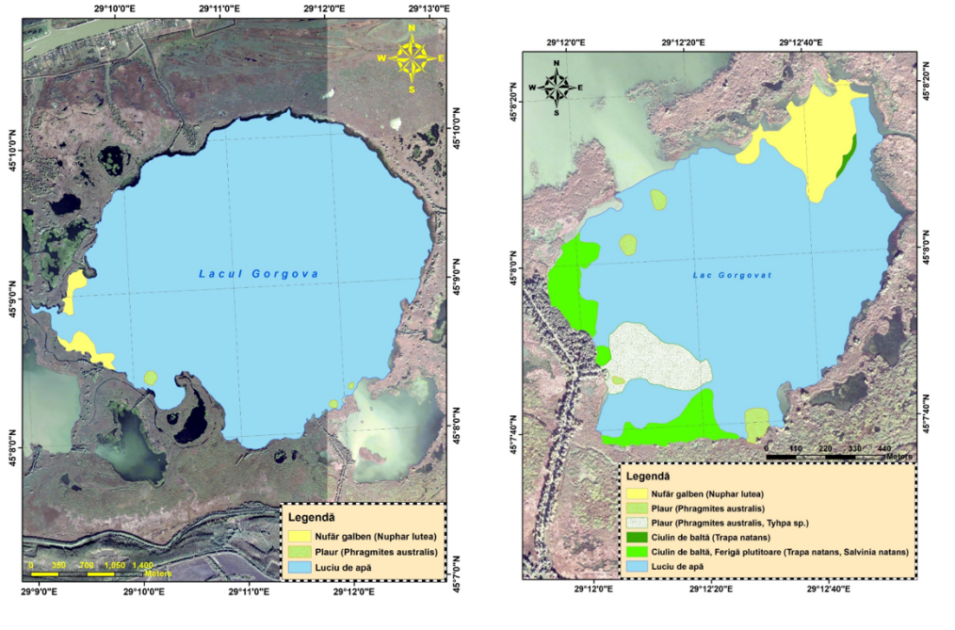

Fig. 2. Harta distribuției vegetației emerse pe suprafața lacului Gorgova și Gorgovăț

Stadiul realizării obiectivului planificat/forma de finalizare - Faza 5. Obiectivul fazei a fost îndeplinit 100% , și finalizat sub forma: Elaborare *Raport intermediar de fază (Faza 5).*

***Faza*** ***6*** *– Analiza integrată a datelor obținute privind dinamica sezonieră și evoluția indicatorilor de mediu investigați în ecosistemele acvatice studiate în 2024.*

Gradul de îndeplinire a obiectivului planificat - Faza 6. Obiectivele propuse pentru această fază au fost îndeplinite integral, conform schemei de realizare. În această fază (Faza 6) a proiectului de cercetare a fost realizată analiza integrată a datelor obținute privind dinamica sezonieră și evoluția indicatorilor de mediu investigați în ecosistemele acvatice studiate în 2024, în scopul identificării analizei și evaluării riscurilor potențiale cu impact diferit asupra calității ecosistemelor investigate din zonele de bifurcație din Delta Dunării (Ceatal Izmail și Ceatal Sf. Gheorghe) (Fig. 3), inclusiv din Unitatea Hidrografică Rusca-Gorgova-Uzlina.

Descrierea activității - Faza 6. Activitățile de cercetare specifice care reprezintă tematica acestei faze - Faza 6, s-au desfășurat conform programării și a scopurilor definite în proiect.

Rezultate obținute - Faza 6. Activitățile de cercetare specifice desfășurate în cadrul acestei etape au permis obținerea rezultatelor propuse în planul de activitate. Rezultatele prezentate în această fază reprezintă sinteza măsurătorilor efectuate în cadrul campaniilor de teren, a observațiilor *in situ*, a analizelor de laborator preliminare și a investigațiilor științifice ulterioare referitoare la dinamica sezonieră a stării ecologice din ecosistemele acvatice investigate (variațiile sezoniere ale indicatorilor de mediu studiați ce sunt influențați atât de factori abiotici/fizico-chimici dar și biotici).

Evaluarea gradului de atingere a obiectivelor/țintelor stabilite- Faza 6.Dintre țintele și indicatorii de realizare ai proiectului se menționează următoarele: utilizarea a 10 metodologii/protocoale pentru evaluarea stării de calitate a apei, sedimentelor, biota, inclusiv cuantificarea modificărilor morfologice albiei Dunării și cartarea contururilor lacurilor investigate; investigarea a 18 secțiuni transversale de control la bifurcațiile Dunării, inclusiv a unui număr total de 13 de lacuri; elaborarea a 3 rapoarte tehnico-științifice; realizarea evaluării stării de calitate a ecosistemelor investigate. Datele prezentate sunt conforme cu activitățile preconizate ale proiectului.

Stadiul realizării obiectivului planificat/forma de finalizare - Faza 6. Obiectivul fazei a fost îndeplinit 100% , și finalizat sub forma: Elaborare *Raport anual 2024 (Faza 6).*

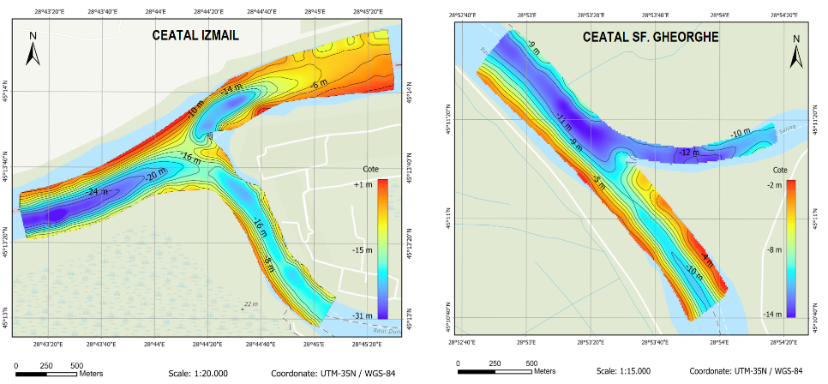

Fig. 3. Harta batimetrică a difluenței Ceatal Izmail și Ceatal Sfântu Gheorghe

Diseminarea rezultatelor proiectului. Activitatea de valorificare și diseminare a rezultatelor proiectului, de pe urma rezultatelor obținute până în prezent, a fost realizată sub forma participării la conferințe naționale/internaționale, inclusiv publicarea de lucrări științifice în reviste de specialitate.

Echipamente achiziționate în anul 2024.În acest an au fost achiziționate următoarele: etuvă de laborator, balanță analitică, prelevator de sedimente (boden), MVAP18C Motor INS pentru sistemul GNSS POS MV SurfMaster (MVAP18C) și laptop.